EL SIGNO Y SUS ELEMENTOS


Lee con atención el siguiente texto:

Supongamos que el señor Sigma, en el curso de un viaje a París, empieza a sentir molestias en el «vientre». Utilizo un término genérico, porque el señor Sigma por el momento tiene una sensación confusa. Se concentra e intenta definir la molestia: ¿ardor de estómago?, ¿espasmos?, ¿dolores viscerales? Intenta dar nombre a unos estímulos imprecisos; y al darles un nombre los culturaliza, es decir, encuadra lo que era un fenómeno natural en unas rúbricas precisas y «codificadas»; o sea, que intenta dar a una experiencia personal propia una calificación que la haga similar a otras experiencias ya expresadas en los libros de medicina o en los artículos de los periódicos. Por fin descubre la palabra que le parece adecuada: esta palabra “vale” por la molestia que siente. Y dado que quiere comunicar sus molestias a un médico, sabe que podrá utilizar la palabra (que el médico está en condiciones de entender), en vez de la molestia (que el médico no siente y que quizás no ha sentido nunca en su vida). Todo el mundo estará dispuesto a reconocer que esta palabra, que el señor Sigma ha individualizado, es un signo, pero nuestro problema es más complejo.

El señor Sigma decide pedir cita a un médico. Consulta la guía telefónica de París; unos signos gráficos precisos le indican quienes son médicos, y cómo llegar hasta ellos. Sale de casa, busca con la mirada una señal particular que conoce muy bien: entra en un bar y busca una escalera que descienda al sótano. Sabe que, en todo bar parisino que se respete, allí están los lavabos y los teléfonos. Es decir, el ambiente se presenta como un sistema de signos orientadores que le indican donde podrá hablar.

Ahora tiene delante el disco con las letras del alfabeto y los números; sabe que el médico que busca corresponde a DAN 0019, esta secuencia de letras y números corresponde al nombre del médico, o bien significa «casa de tal». Pero introducir el dedo en los agujeros del disco y hacerlo girar según números y letras que se desean tiene además otro significado: quiere decir que el doctor será advertido del hecho de que Sigma lo llama. Son dos órdenes de signos diversos, hasta el punto de que puedo anotar un número de teléfono, saber a quién corresponde y no llamarle nunca; y puedo marcar un número al azar, sin saber a quién corresponde, y saber que al hacerlo llamo a alguien.

Sigma marca el número: un nuevo sonido le “dice” que el número está libre. Y finalmente oye una voz esta voz habla en francés, que no es la lengua de Sigma. Para pedir cita (y también después, cuando explique al médico lo que siente) ha de pasar de un código a otro, y traducir en francés lo que ha pensado en italiano. El médico le da hora y una dirección. La dirección es un signo que se refiere a una posición precisa de la ciudad, a un piso preciso de un edificio, a una puerta precisa de este piso; la cita se regula por la posibilidad, por parte de ambos, de hacer referencia a un sistema de signos de uso universal, que es el reloj (…)

Tomado de: “Signo” (Umberto Eco). Edit. Labor. Barcelona, 1994

Pero, ¿qué es un signo?
ES ALGO QUE REPRESENTA OTRA COSA.

Ejemplos: La palabra “espasmo” representa un tipo de dolor. Si te tomas con las manos el estómago, esta acción representa también que sientes dolor. Son dos signos diferentes que representan lo mismo.

El ser humano está rodeado de signos. Gracias a ellos es que puede esencialmente:

- Interactuar con otros seres humanos
- Interpretar el mundo que le rodea
- Adaptarse al entorno en que se desenvuelve
- Adaptar el entorno a sus necesidades.

ELEMENTOS DEL SIGNO

Todo signo consta de tres elementos simultáneos e interdependientes (no existe uno sin los otros):

SIGNIFICADO
(la forma)
REFERENTE
(de lo que
se habla)
SIGNO
SIGNIFICANTE
(el contenido)

Vamos a ver cuáles son estos elementos con un ejemplo:
SIGNIFICADO
(Planta de tronco leñoso y elevado que se ramifica a cierta altura del suelo)

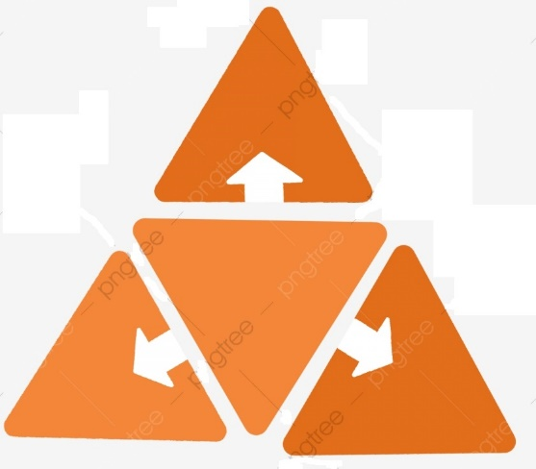
ÁRBOL
(este es el signo)

REFERENTE

SIGNIFICANTE
(palabra de cinco letras, dos vocales y tres consonantes)


Ahora, cambiemos algunos de los elementos. Elige: SIGNIFICADO, SIGNIFICANTE o REFERENTE

- Si en lugar de decir ÁRBOL (en español) decimos TREE (en inglés), ¿cuál de los tres elementos cambió?

- En la oración “Comenzando diciembre vamos a vestir el árbol en familia”, ¿cuál de los tres elementos cambió?

- En la oración “El director de curso nos mandó a hacer nuestro árbol genealógico”, ¿cuál de los tres elementos cambió?

Respuestas:

- El SIGNIFICANTE, pues aún hacemos referencia a la planta con tronco que se representa con un dibujo como el de arriba. Lo que cambiamos fue el idioma, por lo tanto, la forma de la palabra.
- EL REFERENTE, pues se habla de un árbol (mismo significante) con tronco y ramas (mismo significado), pero el de la oración, aunque imitación de uno real, cumple con otra función (es utilizado como decoración navideña).
- EL SIGNIFICADO, pues, aunque se utiliza la palabra “árbol” (mismo significante) y uno genealógico debe tener tronco y ramas (mismo referente), se trata de un esquema donde se represente la ascendencia y descendencia de una familia (no de una planta).

TALLER

Nombre: _______________________________________________________________
Curso: __________ Fecha de elaboración: ______________________

NOTA: ESTE TALLER ES INDIVIDUAL. SI SE ENCUENTRAN DOS O MÁS EJERCICIOS COPIADOS ENTRE COMPAÑEROS, SE ANULARÁN (esto se reconoce por los errores que se lleguen a cometer).
Complete el siguiente cuadro así:

- Con base en la lectura al inicio de esta guía, enumere CINCO de los nueve signos que el señor Sigma tuvo que utilizar. Ejemplo:

  - Una palabra para nombrar el dolor que sentía.

  - .
  - .
  - .
  - .
  - .

- Copie en su cuaderno la definición de signo y dibuje el esquema de los Elementos del Signo de la página 2 de esta guía (TRIÁNGULO). Marque con su nombre la hoja donde lo hizo, tómele una foto y envíela junto con este taller (esto será evidencia de que leyó con atención esa información).

- A continuación, se dan cinco pares de oraciones. En cada par, señale cuál o cuáles elementos del signo subrayado cambió entre la primera y la segunda oración (SIGNIFICANTE, SIGNIFICADO O REFERENTE).

  - A: El mesero sirvió el vino en una copa equivocada.
B: El equipo perdió la copa en el último minuto.
ELEMENTO QUE CAMBIÓ:

  - A: La habitación de mi hermana es la más pequeña de la casa.
B: No me dejan salir a jugar hasta que organice mi alcoba.
ELEMENTO QUE CAMBIÓ:

  - A: No traje suficiente dinero para pagar las fotocopias.
B: Mi tía tuvo que comprar un traje para la fiesta de grado.
ELEMENTO QUE CAMBIÓ:

  - A: No veo la hora de volver al colegio.
B: No tengo reloj. ¿Me dices la hora?
ELEMENTO QUE CAMBIÓ:
  - A: Tráeme el frasco con la etiqueta:
B: Bota el frasco con la etiqueta ¡PELIGRO!
ELEMENTO QUE CAMBIÓ:

